[КЕЙС] Ремонты квартир, Киев.

Цель: получить контакты потенциальных клиентов, для дальнейшей обработки заявки менеджером-консультантом.
Заказчик:
Строительная компания «РКК» - один из лидеров украинского строительного рынка
Бюджет: На момент создания документа 975$
Период сотрудничества: 3 месяца
ГЕО: Киев, Киевская обл.
Задача: Получать именно заинтересованных лидов на обработку менеджеров в колл-центре.
Команда, которая работала над проектом:
- Дизайнер
- Таргетолог

Заказчик рассказал о трудностях с которыми он столкнулся:
- Нужна в первую очередь заинтересованная аудитория людей.
- Негативный опыт с предыдущими таргетологами.
- Необходима достаточная платежеспособность аудитории.
- Протестировать все посадочные страницы и выявить лучшие показатели.
- Сделать масштабирование и провести ретаргетинговую компанию.
Решения:
- Заинтересованную аудитории привлекли еще на моменте настройки рекламных компаний с учетом необходимых интересов.
- Протестировали обычную аудиторию по интересам + суженную по платежеспособности.
- Провели ретаргетинговую компанию, где получили в 1,4 раза дешевле цену за лид.

В итоге:
1. На начальных этапах цены за лид была от 3.2$-4.1$
2. Ежедневно на протяжении 15ти дней мы корректировали трафик на указанные цели. И в результате уже через 2 недели работы получаем лидов от 0.8$(в лучшие недели)-2.1$(в худшие недели)
3. Мы сами давали идеи заказчику, как ему улучшить работу и максимально старались не втягивать его в проект.
4. Благодаря нашей команде, удерживали динамику ежедневной отчётности, еженедельного изменения креативов, ежедневного свода аналитики и системной работы.
И в конечном результате: включая тестирования, ежедневную аналитику и отслеживания, постоянную обратную связь от отдела продаж - мы провели в работе 3 месяца и продолжаем работу сейчас.

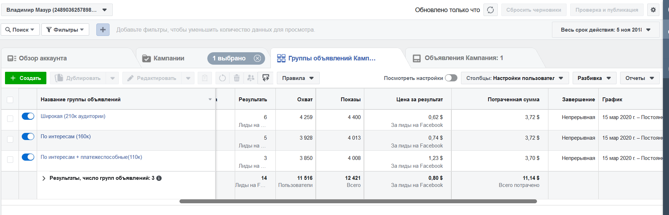
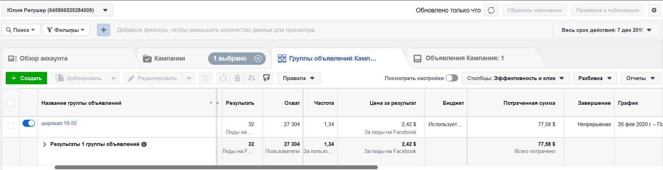
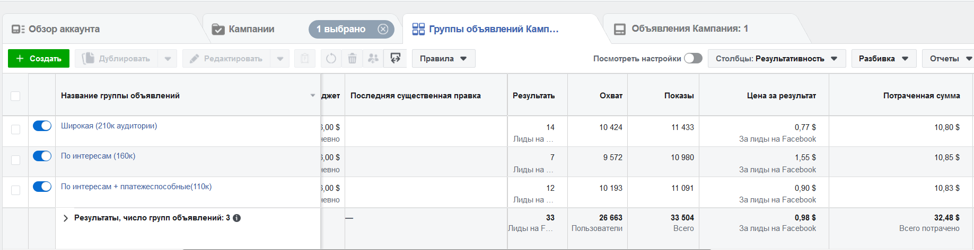
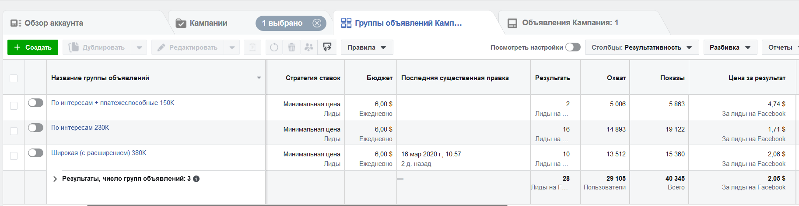
Результат для клиента:
Налито более 550 лидов, затраты составили на данный момент 975$. Конверсия в продажу составила 2,9%, что составило 16 клиентов. Средний чек услуг 1800$+.

